<产品名称>产品需求说明书
[注：产品需求说明书的定义：此文档的目的是收集、分析和定义<<xxx产品名>>的需要和特性。它包括相关方和目标用户需要的功能和这些需要存在的原因，以及详细地说明所确定的产品的关键外部业务流程、接口和非功能性特性的需求、设计约束。此文档用来让读者了解产品的外部黑盒概念，并指导《架构设计说明书》和《软件需求说明书》。
一个产品（对外对内具有统一定义的）只有一份《产品需求说明书》，对于分解的对内项目部分可以以《xxxx产品需求说明书—yyyy分册》来撰写。
以下提供的模板用于 需求管理流程。其中包括用方括号括起来并以蓝色斜体（样式=InfoBlue）显示的文本，它们用于向作者提供指导，在发布此文档之前应该将其删除。按此样式输入的段落将被自动设置为普通样式（样式=正文）。]

文档版本号： |  | 文档编号：
文档密级： |  | 归属部门/项目：
产品名： |  | 子系统名：
编写人： |  | 编写日期：

上海市XX网络技术有限公司 版权所有
内部资料 注意保密
修订记录：
版本号 | 修订人 | 修订日期 | 修订描述

目 录
一、 简介 12
1、 目的 12
2、 范围 12
二、 用户角色描述 12
三、 产品概述 12
1、 总体流程 13
2、 功能摘要 15
四、 产品特性 16
1、 读书人社区首页 16
1.1 优先级 16
1.2 特性描述 16
1.3 社区首页 16
1.3.1 读书会列表 16
1.3.2 热评书潮 17
1.3.3 视频节目 18
1.3.4 社区名人 18
1.3.5 读书会推荐 19
1.3.6 热门原创 19
1.3.7 读书快报（新闻） 20
1.3.8 合作伙伴列表（页底） 20
2、 板块一——藏书阁 21
2.1 藏书阁首页 21
2.1.1 页面描述 21
2.1.2 搜索 21
2.1.3 书籍推荐 21
2.1.4 书评推荐 22
2.1.5 名家读书会专题 23
2.1.6 分类推荐 24
2.1.7 一周好书 25
2.1.8 排行榜 25
2.1.9 读书会推荐 27
2.1.10 合作伙伴 27
2.2 分类浏览 27
2.2.1 页面描述 27
2.2.2 模块定义 28
2.2.3 藏书分类 28
2.2.4 藏书 28
2.2.5 书籍推荐 30
2.2.6 读书会（用户自建社团）推荐 31
2.2.7 合作伙伴 31
2.3 书籍介绍页 31
2.3.1 页面描述 31
2.3.2 模块定义 32
2.3.3 书籍简介+基本操作 32
2.3.4 书评 32
2.3.5 书籍相关 33
2.3.6 加入书架 35
2.4 书籍在线阅读页 36
2.4.1 页面描述 36
2.4.2 模块定义 37
2.4.3 章节列表 37
2.4.4 正文 37
2.4.5 批注 38
2.5 书籍评论页 39
2.5.1 页面描述 39
2.5.2 模块定义 39
2.5.3 书评内容 39
2.5.4 书籍相关信息 42
2.6 评论内容页 44
2.6.1 页面描述 44
2.6.2 模块定义 44
2.6.3 书评内容 44
2.6.4 书籍基本信息 46
2.7 在线图书馆 48
2.7.1 页面描述 48
2.8 资料库（同藏书） 48
2.8.1 页面描述 48
2.8.2 模块定义 48
2.8.3 资料分类 48
2.8.4 资料 49
2.8.5 资料推荐 51
2.8.6 读书会推荐 53
2.8.7 合作伙伴 53
2.9 资料介绍页+资料阅读页（同藏书） 53
2.10 杂志 53
2.10.1 页面描述 53
2.10.2 模块定义 53
2.10.3 杂志分类 53
2.10.4 杂志推荐 54
2.10.5 今日话题 55
2.10.6 热门文章 55
2.10.7 最新上架 56
2.10.8 排行榜 56
2.10.9 合作伙伴（为提供电子杂志的合作伙伴） 57
2.11 杂志分类页 57
2.11.1 页面描述 57
2.11.2 模块定义 58
2.11.3 杂志分类&杂志列表 58
2.11.4 排行榜 58
2.12 杂志介绍页 59
2.12.1 页面描述 59
2.12.2 模块定义 60
2.12.3 杂志基本介绍 60
2.12.4 热门文章 60
2.12.5 近期杂志 61
2.12.6 杂志相关 62
2.13 杂志阅读页 62
2.13.1 页面描述 62
2.14 杂志热门文章页 62
2.14.1 页面描述 62
2.14.2 模块定义 62
2.14.3 文章正文 62
2.15 报刊 64
2.15.1 页面描述 64
2.15.2 模块定义 64
2.15.3 搜索范围与结果 64
2.16 精确搜索 66
2.16.1 页面描述 66
2.16.2 模块定义 66
2.16.3 搜索范围与结果 66
2.17 精确搜索结果页 66
2.17.1 页面描述 66
2.17.2 模块定义 66
2.17.3 精确搜索结果列表（作者/书名） 66
2.18 搜索结果页 67
2.18.1 页面描述 67
2.18.2 模块定义 67
2.18.3 搜索结果列表（作者/书名） 67
2.19 热门排行首页 68
2.19.1 页面描述 68
2.19.2 模块定义 68
2.19.3 排行榜单 68
2.19.4 排行榜分类选择 69
2.20 具体排行页 70
2.20.1 页面描述 70
2.20.2 模块定义 70
2.20.3 排行结果列表 70
3、 板块二——视频*文化 71
3.1 首页 71
3.1.1 页面描述 71
3.1.2 模块定义 71
3.1.3 直播节目 71
3.1.4 搜索 72
3.1.5 今日热播 73
3.1.6 节目板块 73
3.1.7 近期活动 74
3.1.8 读书会推荐 75
3.1.9 文化名人 75
3.1.10 文化热评 76
3.1.11 合作伙伴 76
3.2 文坛开卷栏目首页 76
3.2.1 页面描述 76
3.2.2 模块定义 77
3.2.3 视频列表区 77
3.2.4 节目介绍 77
3.2.5 专辑介绍 78
3.2.6 文坛热播 78
3.2.7 文坛热评 79
3.2.8 文坛名家 80
3.2.9 读书会推荐 80
3.2.10 合作媒体 81
3.3 视频点播页 82
3.3.1 页面描述 82
3.3.2 模块定义 82
3.视频框 82
2.3.2.1 节目文字 82
2.3.2.2 节目相关 83
2.3.2.3 评论+评论输入框 84
3.4 节目文字页 85
3.4.1 页面描述 85
3.4.2 模块定义 86
3.4.3 文字 86
3.4.4 节目视频 86
3.5 专辑列表页 87
3.5.1 页面描述 87
3.5.2 模块定义 87
3.5.3 专辑介绍 87
3.5.4 节目列表 87
3.5.5 媒体评论 88
3.5.6 合作专区 88
3.6 媒体评论页 88
3.6.1 页面描述 88
3.7 WOYO三人行（同文坛开卷） 89
3.8 大声说（同文坛开卷，无合作伙伴、无媒体评论） 89
3.9 作家专访首页 89
3.9.1 页面描述 89
3.9.2 模块定义 89
3.9.3 视频区（同文坛开卷） 89
3.9.4 节目介绍（同文坛开卷） 89
3.9.5 本期专访 89
3.9.6 专访预告 89
3.9.7 媒体评论（同文坛开卷） 90
3.9.8 用户评论（同文坛开卷） 90
3.9.9 作品推荐 90
3.9.10 社团推荐 90
3.9.11 合作伙伴（同文坛开卷） 90
3.10 作家专访视频点播页（同文坛开卷视频点播页，无相关视频，增加作品推荐、社团推荐） 90
3.10.1 页面描述 90
3.10.2 模块定义 90
3.10.3 作品推荐 90
3.10.4 社团推荐 90
3.11 专访列表（同专辑列表，按时间/收看数排序） 91
3.12 发布会（同作家专访） 91
3.13 排行榜（同藏书阁排行榜） 91
3.14 视频搜索结果页 91
4、 读书广场（社团） 93
4.1 优先级 93
4.2 特性描述 93
4.3 读书广场聚合页 93
4.3.1 社团分类表 93
4.3.2 动态信息推动 93
4.3.3 搜索 94
4.3.4 热门活动和话题展示（没原型） 94
4.3.5 社团推荐-书院 95
4.3.6 社团推荐-读书会 95
4.3.7 社团推荐-名家协会 96
4.3.8 社团推荐-媒体中心 97
4.3.9 社团推荐-个性书店 98
4.3.10 社团推荐-出版社 99
4.4 一级分类社团聚合页（以读书会为例） 99
4.4.1 读书会分类表 99
4.4.2 读书会中热门活动推荐列表 100
4.4.3 读书会中热门话题推荐列表 100
4.4.4 读书会列表 100
4.4.5 读书会用户推荐社团列表 100
4.4.6 读书会排行榜 101
4.5 二级分类社团列表页 101
4.5.1 二级分类社团搜索关键词 101
4.6 社团排行榜聚合页面 101
4.6.1 排行榜分类树 101
4.6.2 社团排行榜聚合列表 102
4.7 具体的排行榜页面 102
4.7.1 具体排行榜排行数据列表 102
4.8 读书人社团特殊功能 102
4.8.1 名家协会社团特殊等级 102
4.8.2 书架 103
4.8.3 合作伙伴用户 103
5、 板块四——原创 104
5.1 首页 104
5.1.1 页面描述 104
5.1.2 模块定义 104
5.1.3 分类 104
5.1.4 搜索 104
5.1.5 热门小说推荐 105
5.1.6 热门标签 105
5.1.7 排行榜 106
5.1.8 精彩专题 107
5.1.9 精品推荐 107
5.1.10 分类推荐 108
5.1.11 连载更新区 109
5.1.12 原创作家+原创读书会社团+合作伙伴 110
5.2 排行榜 110
5.3 热门排行首页 110
5.3.1 页面描述 110
5.3.2 模块定义 111
5.3.3 排行榜单 111
5.3.4 排行榜分类选择 111
5.4 具体排行页 111
5.4.1 页面描述 111
5.4.2 模块定义 111
5.4.3 排行结果列表 111
5.5 诗词歌赋 113
5.5.1 页面描述 113
5.5.2 模块定义 113
5.5.3 热门话题 113
5.5.4 话题说明 113
5.5.5 微博列表 114
5.5.6 推荐社团 115
5.5.7 微博发布框 115
5.6 话题列表页 115
5.6.1 页面描述 115
5.6.2 模块定义 115
5.6.3 话题列表 115
5.7 诗词歌赋评论页 116
5.7.1 页面描述 116
5.7.2 模块定义 116
5.7.3 微博原文+评论列表+评论框 116
5.8 随笔杂谈（同诗词歌赋） 118
5.9 微型小说（同诗词歌赋） 118
5.10 全本 118
5.10.1 页面描述 118
5.10.2 模块定义 118
5.10.3 筛选条件 118
5.10.4 小说列表 118
5.10.5 读书会推荐 119
5.10.6 排行榜 119
5.11 小说介绍页 120
5.11.1 页面描述 120
5.11.2 模块定义 120
5.11.3 小说简介 120
5.11.4 基本操作/书评/小说相关（同藏书） 120
5.12 小说评论页（同藏书） 120
5.13 小说在线阅读页（同藏书） 120
5.14 连载 120
5.14.1 页面描述 120
5.14.2 模块定义 121
5.14.3 筛选条件 121
5.14.4 章节列表 121
5.14.5 读书会推荐 121
5.14.6 排行榜 121
5.15 出版（同全本） 122
5.15.1 页面描述 122
5.16 读书会 122
5.16.1 页面描述 122
5.16.2 模块定义 123
5.16.3 热门话题+热门活动 123
5.16.4 读书会推荐 123
5.16.5 热门读书会 123
5.16.6 最新加入 124
5.16.7 创建社团（按钮，用户可创建社团） 124
5.17 帮助 124
5.17.1 页面描述 124
6、 读书会活动 125
6.1 优先级 125
6.2 特性描述 125
6.3 读书会活动首页 125
6.3.1 页面描述 125
6.3.2 模块定义 125
6.3.3 搜索 125
6.3.4 名家读书会专题 125
6.3.5 在线活动 126
6.3.6 同城活动 127
6.3.7 热门主办方 128
6.3.8 书友常去的读书会 130
6.4 在线活动聚合页 130
6.5 同城活动聚合页 130
6.5.1 搜索 130
6.5.2 一级分类下活动推荐 131
6.5.3 一级分类下的焦点活动 131
6.5.4 热门读书会主办方列表 132
6.6 读书会分类聚合页 132
6.6.1 活动列表筛选条件 133
6.6.2 分类下的焦点推荐活动 133
6.6.3 分类下的活动列表 134
6.6.4 主办方发起的该分类下活动列表 134
6.6.5 精彩活动回顾 135
6.6.6 城市热门举办方列表 135
6.6.7 参与过该城市活动的用户喜欢去的社团推荐 137
6.7 按筛选条件的活动列表页 137
6.8 具体活动页面 137
6.8.1 活动基本信息 138
6.8.2 活动照片 138
6.8.3 活动参与者列表 138
6.8.4 活动评论列表 139
6.8.5 活动举办方也举办过的活动列表 139
6.8.6 参加活动的人也喜欢的其他活动 140
6.8.7 参加活动的人也喜欢的读书会社团 140
6.9 活动所有图片列表页（具体见活动公共模块文档） 141
6.9.1 图片列表 141
6.9.2 活动图片的最新评论列表 141
6.10 活动图片内容页（具体见活动公共模块文档） 141
6.10.1 图片展示 141
6.10.2 图片评论列表 141
6.11 为活动添加图片页面（具体见活动公共模块文档） 141
6.11.1 添加上传图片 141
6.12 发起活动页面 141
6.12.1 活动基本信息填写 141
6.13 活动所有参与者列表页（参考活动公共模块文档） 141
6.13.1 活动所有参与者列表 141
6.14 读书会搜索结果列表页 141
6.14.1 读书会搜索结果列表 141
7、 我的书架 142
7.1 我的书籍 142
7.1.1 我正在阅读的书籍 142
7.1.2 我收藏的书籍 143
7.1.3 我订阅的书籍 144
7.1.4 我购买的书籍 146
7.2 我的视频 146
7.2.1 我订阅的专辑 146
7.2.2 我收藏的视频列表 147
7.2.3 你可能喜欢的视频 149
7.3 基本设置 150
7.3.1 个人信息 150
7.3.2 我的读书喜好设置 150
7.4 我的书友 150
7.4.1 我的友人列表 150
7.5 我的读书会 151
7.6 我的活动 152
7.6.1 我参加的活动 152
7.6.2 我关注的活动 152
7.6.3 我排队的活动 153
7.6.4 历史活动记录+你可能感兴趣的活动 154
7.7 我的书评 155
7.7.1 我的长篇大论 155
7.7.2 我的三言两语 157
7.7.3 阅读批注 157
7.8 我的原创作品 158
7.8.1 我正在创作的作品列表 158
7.8.2 我的作品列表 159
7.8.3 写新小说 160
7.8.4 章节编辑页面 161
7.8.5 章节管理页面 162
8、 读书快报 163
8.1 页面描述 163
8.2 模块定义 163
8.2.1 新闻内容 163
8.2.2 其他快报 164
9、 我的订阅 166
9.1 页面描述 166
9.2 模块定义 167
9.2.1 读书人报 167
9.2.2 历史报刊 167
10、 读书人用户权限 167
五、 其它产品需求 168
1、 性能需求 168
2、 监控需求 168
3、 兼容性需求 168
六、 风险分析 169
七、 相关文档 169

简介
本文档主要定义读书人频道的功能详细描述和前端页面的各个模块的内容和逻辑。

目的
此文档的目的主要是清晰、有层次的定义页面原型中各个模块的内容来源和相关的逻辑。

范围
此文档主要描述读书人频道中前端页面涉及到的功能点、相对应的后台管理功能支持、以及部分交互细节。本文档主要读者为技术部门的前端工程师，以及视觉部门的视觉设计。

用户角色描述
用户角色 | 用户描述
普通用户 | 所有使用读书人频道服务的外部用户
合作伙伴用户 | 所有使用读书人频道的社团和读书会等功能进行宣传和活动组织的机构用户
著名作家 | 主要使用社团功能进行自我宣传，与读者沟通的著名作家
原创小说家 | 主要是用原创小说频道功能和服务的原创小说创作者
编辑人员 | 主要使用后台的cms功能的编辑人员，负责对读书人频道的前台资讯类和需要人工进行优化的内容进行编辑
审核人员 | 主要使用后台审核功能对读书人频道内所产生的各种数字内容进行审核的用户

产品概述
最大化满足市场和用户对于读书、评书、交流体会、买书，以及开展与书相关的组织和活动所产生的需求，为市场和用户带来与书相关一站式的舒心的解决方案和用户体验，为公司带来固定的高粘度的用户，带给用户有价值的社区，帮助用户发现最好的书，最适合自己的读书社区，最便捷的阅读渠道，最便捷的购买渠道。

总体流程
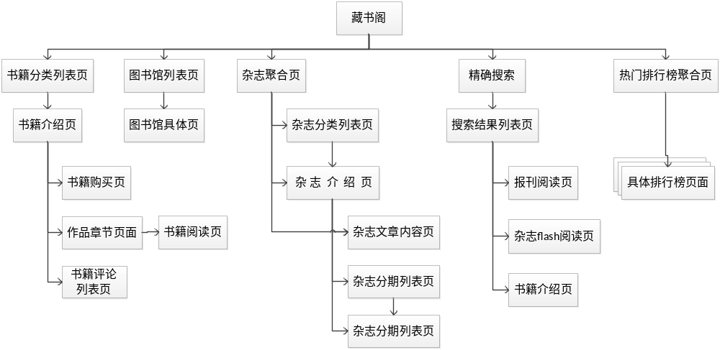
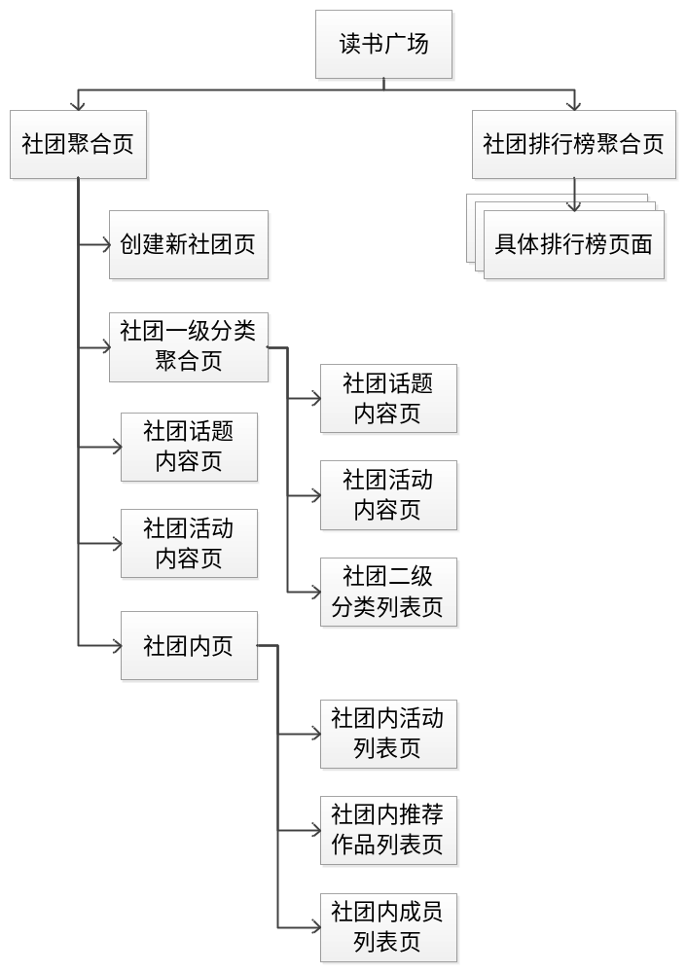
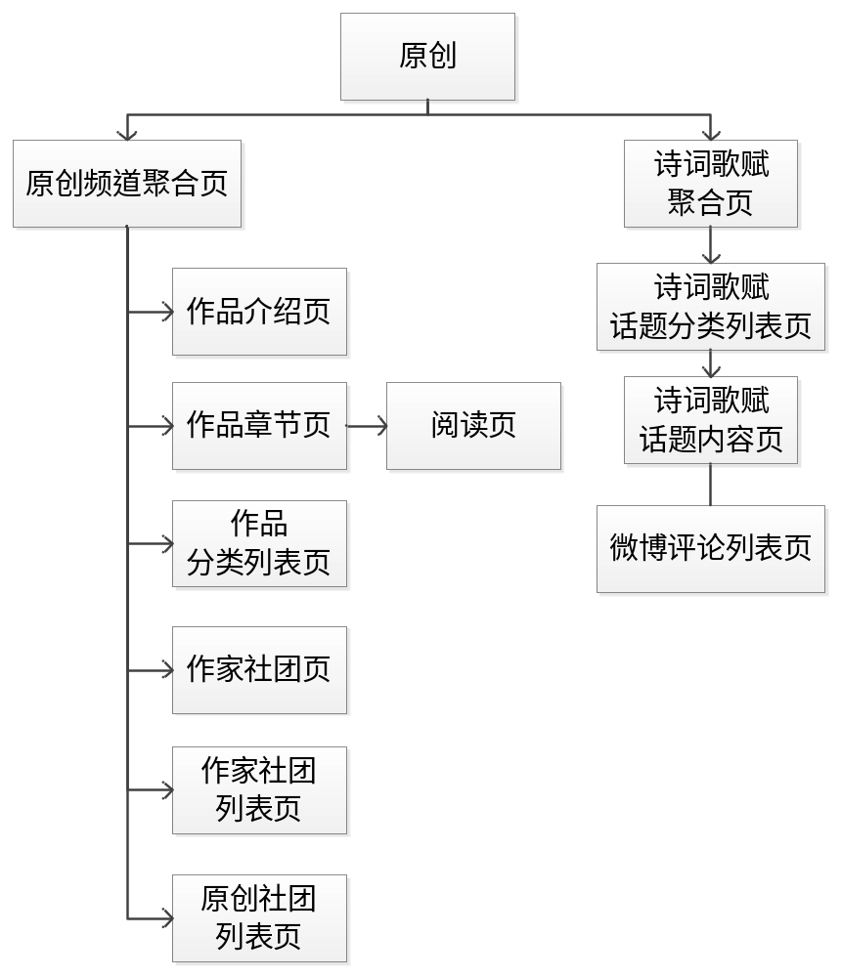

功能摘要
[简要描述产品的功能点和每个功能点的优先级，参考格式如下]
功能模块 | 主要功能点 | 优先级
藏书阁 | 分类浏览 | 高
藏书阁 | 在线图书馆 | 中
藏书阁 | 电子杂志、报刊阅读 | 中
藏书阁 | 书籍在线阅读和批注 | 高
视频文化 | 直播节目 | 低
视频文化 | 视频点播 | 低
读书广场 | 参与、管理社团 | 高
原创 | 原创作品阅读 | 高
原创 | 原创作品创作 | 高
读书会 | 参与、发起、管理读书会 | 高
我的书架 | 管理我的数字内容和社交活动 | 高
书店 | 电子商务购书 | 中

产品特性

读书人社区首页

优先级
[描述该特性的优先级，可选：高、中、低]

特性描述
用户场景 | [描述用户操作场景，如：用户从首页登录]
功能描述 | [描述该场景下的功能特性]

社区首页

读书会列表
用户场景
功能描述 | 社团活动列表，展示在线读书会活动以及当前城市的即将开始的活动列表。用户可切换城市
优先级
输入/前置条件 | 人工推荐
需求描述 | 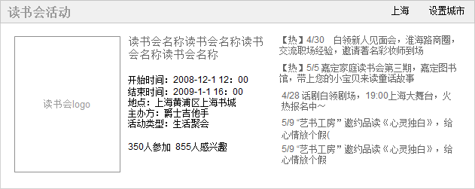  - 只显示一页，可显示同城活动，也显示线上活动。人工编辑  - 显示用户所在城市名，点击设置城市，弹出主要城市选择浮层，可切换城市，切换后城市名称改变，切换到该城市的活动推荐内容  - 每一页主推1个活动，附推5个活动  3.1主推活动显示：活动名称、活动logo、活动开始结束时间、地点（在线活动无此项）、主办方/发起人（主办方为社团，发起人为个人用户）、活动类型、参与人数、感兴趣人数  3.2 附推活动显示：活动名称（报名人数），活动开始时间  - 所有内容均由编辑推荐，编辑需要针对每一个城市推荐同城活动
输出/后置条件 | 点击具体的活动图片/活动名称进入具体的活动内容页
补充说明 | 当未登录用户进入这个页面时需要根据IP判断所在地，自动切换到所在的城市或者同省内的省会城市；当登录的用户进入这个页面时，需要将城市设置为该用户上一次登录后设置的城市。如同城读书会未覆盖用户所在城市，则全部显示在线活动。本文档中后面有涉及到线下活动的城市选择时，均不再叙述此逻辑。

热评书潮
用户场景
功能描述 | 本模块展示在整个读书人社区中，用户对书籍发表的书评以及热门书评人的推荐
优先级
输入/前置条件 | 书评列表排序规则：“长篇大论”按照书评当天收到的回复量从多到少排列；
需求描述 | 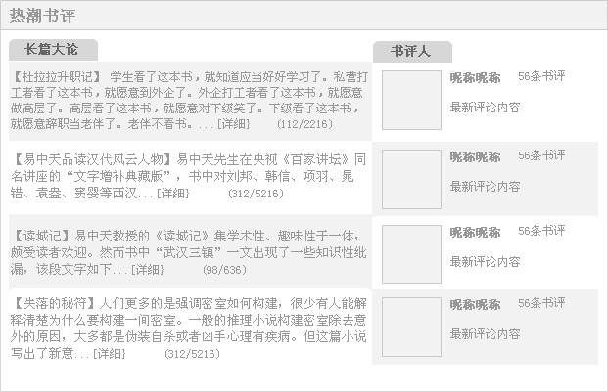  - 长篇大论(字数大于140个字的书评)  1.1 按照书评前一天内收到的回复量倒序排列，每天凌晨更新  1.2 显示书评对应的书籍名称、书评人、书评内容、（回复数/浏览量），点击详细进入长篇大论内容页  - 书评人  2.1 按照用户发表的书评中当日获得的书评回复总量倒序排列  2.2 显示头像、昵称、发表的书评数、最新发布的一条长篇大论的标题
输出/后置条件 | - “长篇大论”  1.1 点击“详细”到对应的书评内容页  1.2点击书名进入对应的书籍介绍页  2. 书评人  2.1鼠标放置用户名上出现个人信息浮层（浮层信息待定）  2.2 点击最新评论内容到对应的书评内容页  2.3 点击书评数量，进入该用户个人书架的书评页
补充说明

视频节目
用户场景
功能描述 | 视频节目的广告宣传照以及官方活动链接，显示正在播出的节目以及当日节目预告
优先级
输入/前置条件
需求描述 | 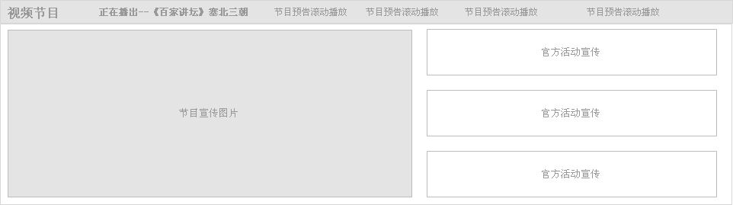  - 左侧：视频节目宣传照，用户点击进入该宣传照对应的视频节目点播页。  1.1 视频内容来源于TV的后台直播节目编排。  - 上端：显示正在播出的节目及当日节目预告  2.1 正在播出，节目名称，加粗，点击正在播出进入视频文化首页  2.2 节目预告，当日未播出的节目时间预告，滚动播出，不可点击  - 右侧：官方活动的宣传照，点击进入官方活动页面
输出/后置条件 | - 左侧：视频节目宣传照，用户点击进入该宣传照对应的视频节目点播页。  - 上端：正在播出，点击进入视频文化首页。  - 右侧：官方活动页面
补充说明

社区名人
用户场景
功能描述 | 社区名人推荐，即名家协会
优先级
输入/前置条件 | 社团的列表，由编辑人员在后台编辑后发布。
需求描述 | 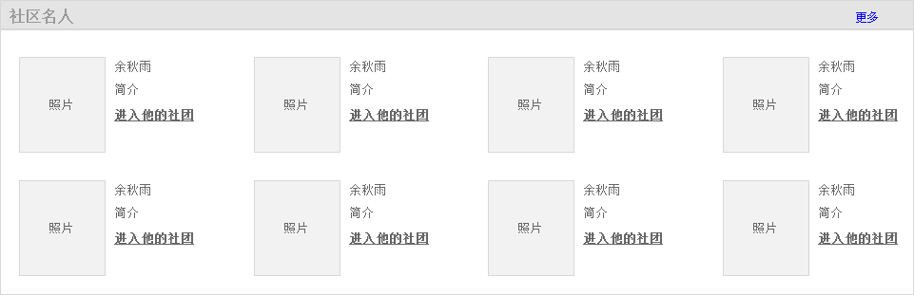  - 社区名人：名家协会的社团  - 显示：名人照片（由编辑手工添加）（社团logo）、名人的名字、名人的简介、对应的社团链接  - 去掉更多链接
输出/后置条件 | - 点击名人照片或者链接进入社团页面  - 点击更多进入“名家协会”分类的社团的列表页
补充说明

读书会推荐
用户场景
功能描述 | 热门读书会社团推荐
优先级 | 高
输入/前置条件 | 该模块所在页面和栏目id
需求描述 | 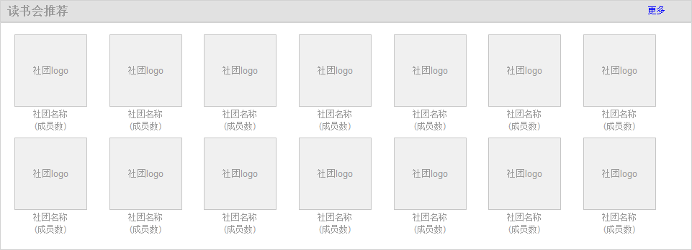  - 展示用户在读书人频道范围内自建的社团（名为：读书会）列表  - 显示：社团logo、社团名称、社团的成员数量  - 社团排序：按照当前所在栏目对应的社团分类，取分类下所有社团的前一天的活跃度倒序排列，可人工进行编辑。每天凌晨更新列表
输出/后置条件 | - 点击社团logo或者链接进入社团内首页  - 点击更多进入“读书会”分类的一级分类社团聚合页
补充说明 | 此模块可复用于多个页面，每个页面中该模块取数据时，对应的社团分类不同

热门原创
用户场景
功能描述
优先级
输入/前置条件 | 内容来源：由编辑在后台cms中选择合适的小说，编辑后通过cms发布
需求描述 | 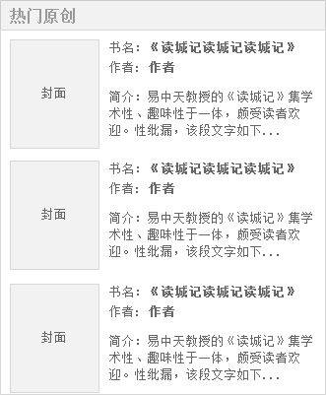  - 这个模块展示在社区中最受读者欢迎的原创小说。由编辑人工推荐原创小说  - 展示小说的封面（没有上传封面的显示默认封面），书名、作者、小说内容简介
输出/后置条件 | - 点击小说封面或者书名，跳转到对应小说介绍页
补充说明

读书快报（新闻）
用户场景
功能描述 | [功能点的概述]
优先级
输入/前置条件 | 内容来源：编辑人员从其他网站抓取或者由合作伙伴提供的内容，在后台通过cms发布。排序规则：按新闻发布日期先后倒序排列，由系统自动推送到本模块。当编辑在后台读书快报管理中发表一篇新的资讯时，可选择是否需要更新到首页“读书快报”模块，若选择则自动更新到首页上
需求描述 | 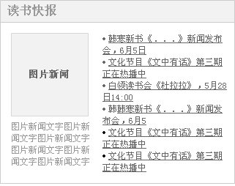  - 读书快报由资讯文章组成，且均由编辑完成资讯的编辑和发布  - 1条图片新闻、6条文字新闻  - 图片新闻：焦点图、新闻标题、新闻简介  - 文字新闻：新闻标题
输出/后置条件 | 点击一条新闻，进入对应的新闻资讯内容页面。
补充说明

合作伙伴列表（页底）
用户场景
功能描述 | 本模块为可复用模块。通用功能为展示当前页面对应的合作伙伴。
优先级
输入/前置条件 | 内容来源：编辑在cms中上传合作伙伴的Logo后，由后台发布更新。每个栏目中的合作伙伴均不同，由后台中的合作伙伴管理支持，可配置每个栏目独立的合作伙伴列表
需求描述 | 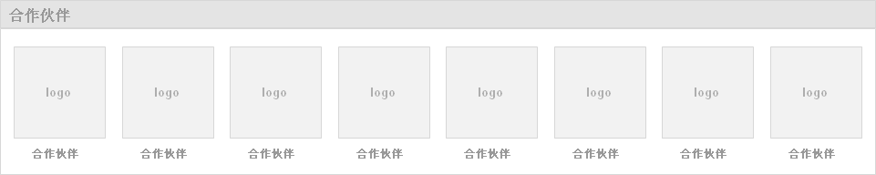  合作伙伴的社团列表。每个板块的合作伙伴列表可能不同，需要单独进行管理  点击合作伙伴后进入页面：  - 官方社团内页  - 编辑自定的URL
输出/后置条件
补充说明

板块一——藏书阁

藏书阁首页

页面描述
入口页面 | 版块导航点击藏书阁
页面主要内容 | 藏书、杂志、资料等聚合，包括书籍推荐、书评推荐、排行榜、读书会推荐、合作伙伴

搜索
模块描述 | 藏书阁板块的搜索
功能描述 | 按照书名、作家关键字搜索
优先级 | 高
需求描述 | 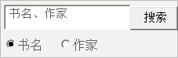  - 搜索范围：读书人频道中所有的图书  - 可选择按照书名（默认）、作家搜索，点击搜索进入书籍的搜索结果列表页。若不输入任何关键词点击搜索，不采取任何操作
输出/后置条件 | - 书名、作家：搜索结果页
补充说明

书籍推荐
模块描述 | 书籍推荐
功能描述 | 每期为用户推荐4本图书
优先级 | 高
需求描述 | 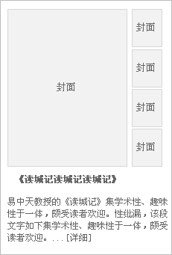  - 4本书大图对应小图轮流播放，封面、书名、书籍简介  - 大小图等比例缩放  - 推荐的书籍由后台人工编辑
输出/后置条件 | - 点击小图显示对应的大图  - 点击大图/书名/详细均进入书籍介绍页
补充说明

书评推荐
模块描述 | 书评推荐
功能描述 | 推荐书及其书评
优先级 | 高
需求描述 | 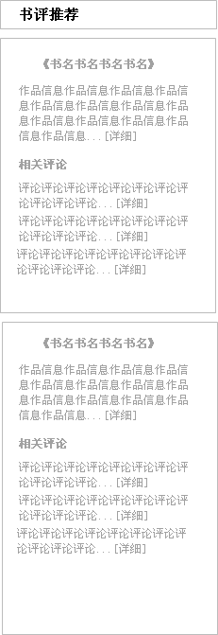  - 每期推荐两本书及其书评  - 显示书名、简介、相关评论3条  - 书和书评均由后台人工编辑
输出/后置条件 | - 点击书名/简介详细，进入该书籍介绍页  - 点击评论详细，进入该评论内容页
补充说明

名家读书会专题
模块描述 | 名家读书会专题活动
功能描述 | 将书籍和读书会活动相结合，举行名家读书会的专题活动
优先级 | 高
需求描述 |   每一期名家读书会专题由后台编辑，选择推荐该作家的6本书籍  全部内容均由后台人工编辑
输出/后置条件 | - 点击本期名家读书会：余秋雨，进入读书会活动的专题活动页  - 点击书名，进入该书籍介绍页  - 点击往期回顾，人名，进入该期的读书会活动专题活动页  - 点击往期回顾，更多，进入读书会活动专题活动列表页
补充说明

分类推荐
模块描述 | 书籍的分类推荐
功能描述
优先级
需求描述 | 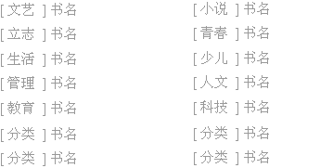  - 图书的分类推荐，每一个一级分类推一本书，点击分类进入该分类浏览页面，点击书名，进入该书籍的介绍页  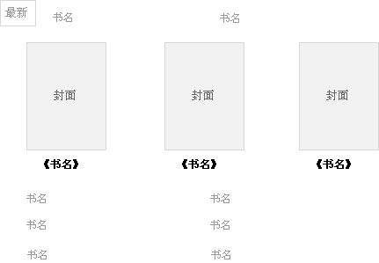  - 全部图书、资料中最新的书籍推荐，点击书名，进入该书籍介绍页  后台人工编辑    - 全部图书、资料中畅销的书籍推荐，点击书名，进入该书籍介绍页  后台人工编辑
输出/后置条件 | - 分类：图书分类浏览页  - 书名：书籍介绍页
补充说明

一周好书
模块描述 | 每周推荐书籍
功能描述
优先级 | 中
输入/前置条件
需求描述 | 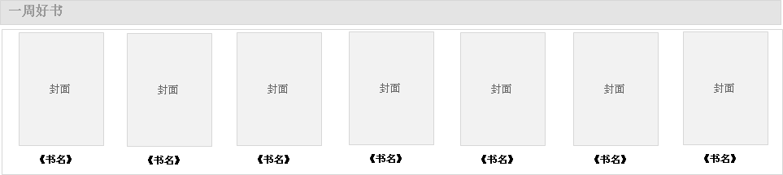  每周推7本书，封面+书名，人工编辑
输出/后置条件 | 书籍介绍页
补充说明

排行榜
模块描述 | 藏书阁中几个重要的排行榜，包括图书、资料、杂志的热门搜索
功能描述 | 通过排行引导用户快速找到热门内容
优先级 | 中
输入/前置条件 | 板块导航——藏书阁
需求描述 |   - 根据阅读/畅销（杂志无此项）/新书排行，可人工干预  - 图书排行：范围为所有图书  - 资料排行：范围为资料库  - 杂志排行：显示杂志的期刊
输出/后置条件 | - 图书：点击书名，进入书籍介绍页  - 资料：点击书名名，进入书籍介绍页  - 杂志：点击杂志名，进入该杂志介绍页
补充说明

读书会推荐
模块描述 | 读书会社团推荐
功能描述
优先级 | 中
输入/前置条件
需求描述 | 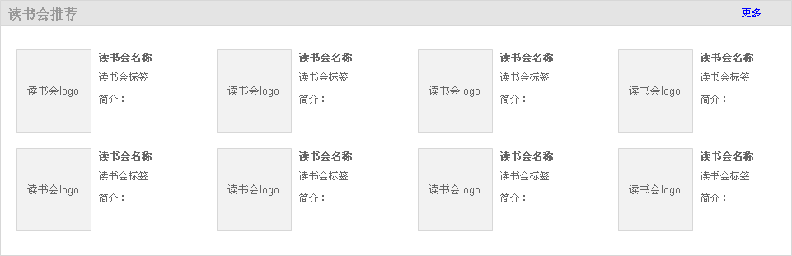  读书会社团推荐，按总积分排序，可人工干预
输出/后置条件 | - 点击社团logo、社团名称，进入社团内页  - 点击更多，进入读书广场，读书会分类页面
补充说明

合作伙伴
模块描述
功能描述
优先级
输入/前置条件
需求描述 | 同1.3.8 合作伙伴
输出/后置条件
补充说明

分类浏览

页面描述
入口页面 | 版块导航点击藏书阁，分类浏览
页面主要内容 | 藏书分类，分类下的关键字，该分类的所有书籍、该分类下用户推荐的书籍、该分类下的社团推荐、合作伙伴社团推荐

模块定义

藏书分类
模块描述 | 藏书分类（共三级分类）
功能描述 | 后台对藏书的分类，关键字为该分类下用户搜索的热门关键字
优先级 | 高
输入/前置条件 | 藏书阁——首页
需求描述 | 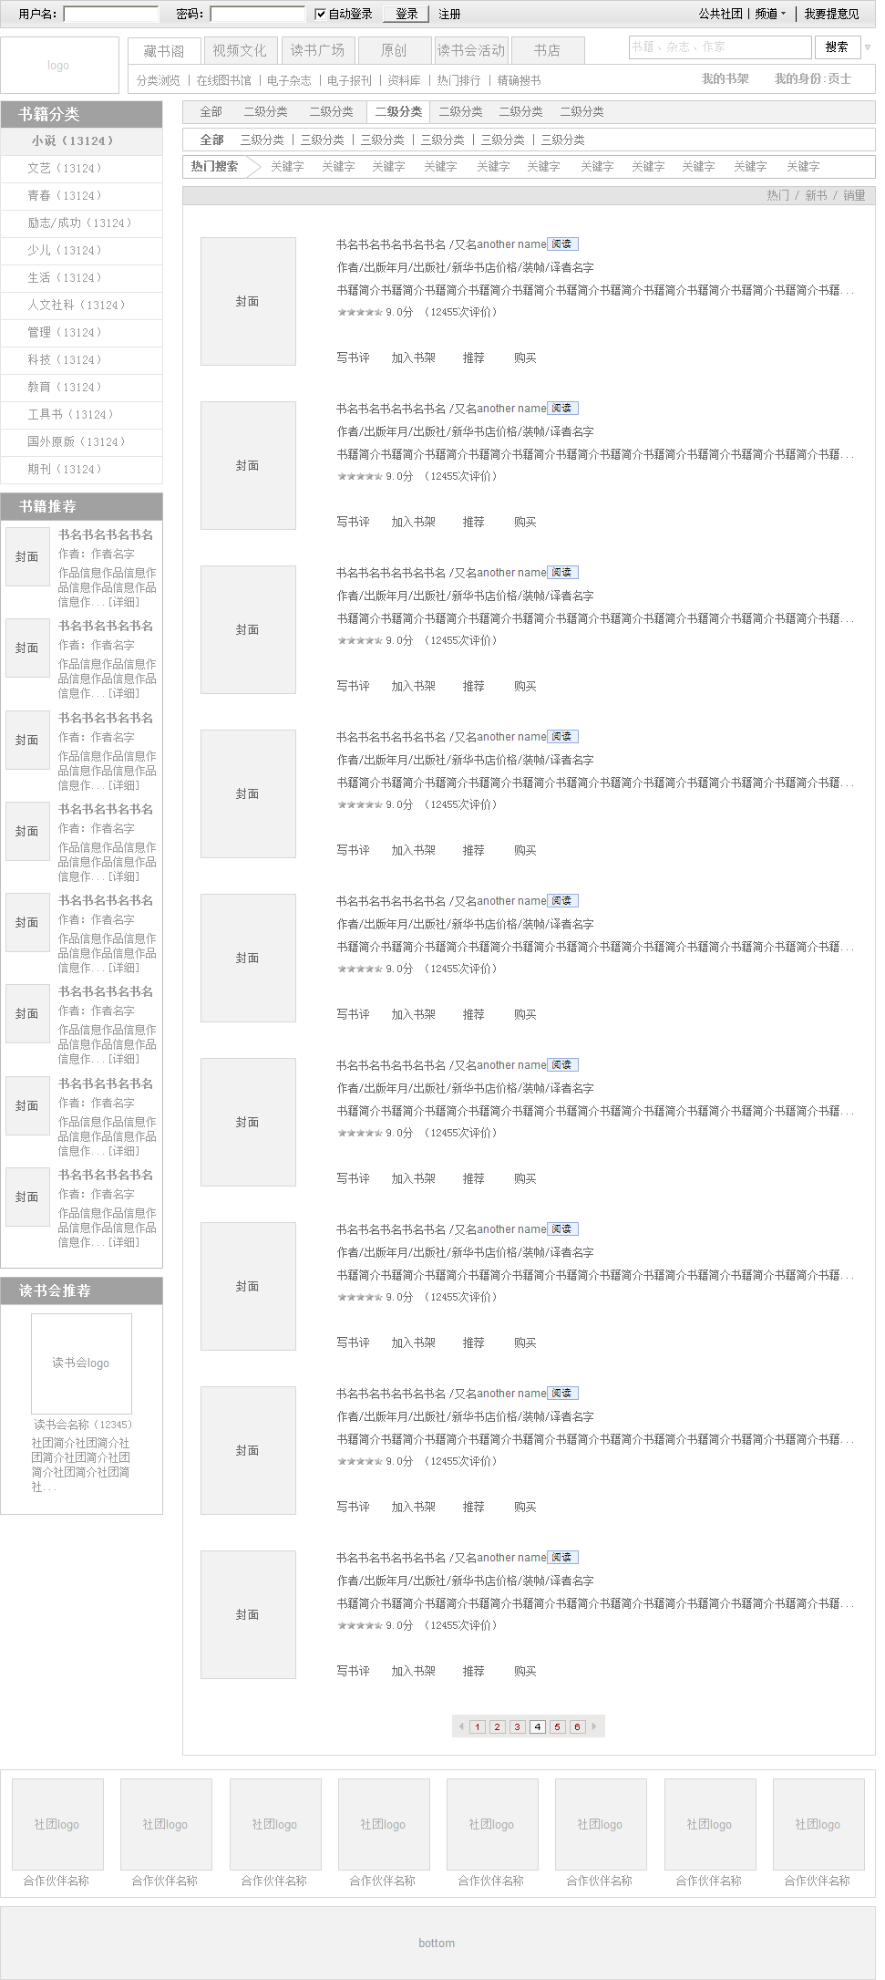  - 共三级分类，一级分类显示固定类别名称（该类别的书籍总数），，一级分类默认显示由藏书阁首页的书籍分类表中点击进入本页面的分类  - 每一级分类下有该分类的热门关键字，分类下的关键字由人工编辑产生
输出/后置条件 | - 选择分类后，页面中的书籍列表显示分类下的藏书列表  - 点击关键字，进入搜索结果列表页
补充说明

藏书
模块描述 | 用户选择藏书分类下的书籍列表
功能描述 | 分类下的书籍，用户浏览选择想要找的书
优先级 | 高
输入/前置条件 | 藏书阁——分类浏览
需求描述 | 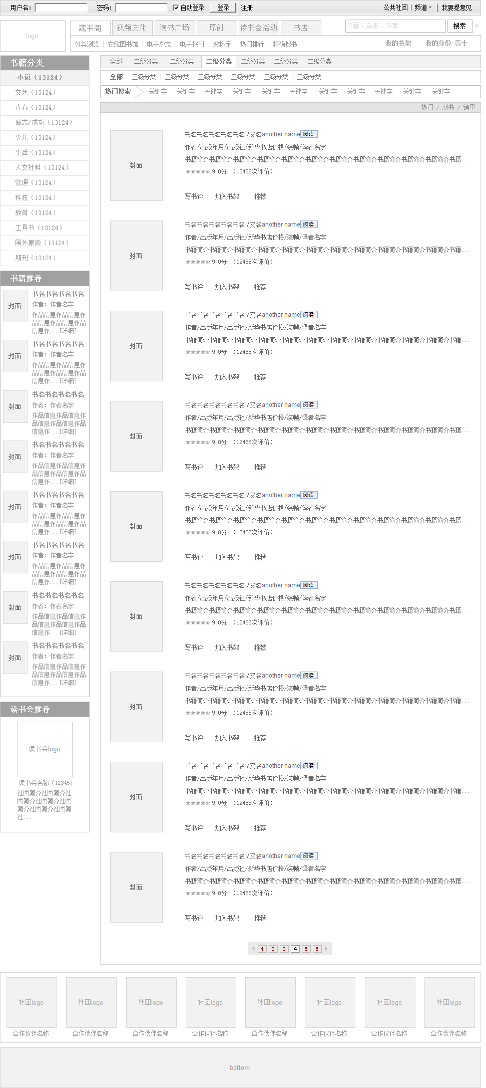  - 排序：该分类下的书按照热门（总阅读量、）/新书（入库时间，默认）/销量（从网站链接到书店购买的总量）排序，分页显示  - 书籍信息：封面、书名、书籍别名、作者、出版年月、出版社、新华书店价格、装帧、译者名字、作品简介、读者平均打分、打分次数  - 封面、书籍标题：进入书籍详细介绍页  - 可用操作：在线阅读、写书评、加入书架、推荐、购买  - 在线阅读：进入阅读页面  - 写书评：进入长篇大论撰写页面  - 加入书架：弹出加入书架浮层  - 推荐：弹出分享浮层
输出/后置条件 | - 点击图片、书名：进入该书籍的介绍页  - 点击阅读：进入该书在线阅读页面
补充说明

书籍推荐
模块描述 | 藏书分类下的合作伙伴推荐书籍
功能描述 | 为合作伙伴推书
优先级 | 中
输入/前置条件 | 藏书阁——分类浏览
需求描述 | 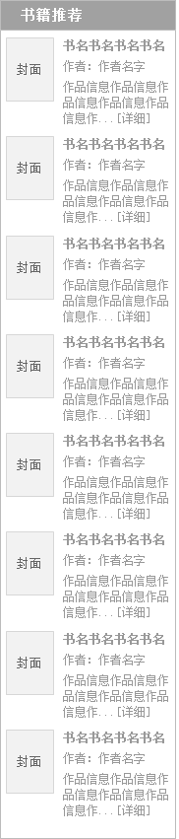  - 合作伙伴推荐的书籍，每个一级分类共8个，默认由后台人工编辑；  - 每个分类的推荐书籍可由系统产生，规则为该一级分类下最近30天内销量数据倒序排序前50的书籍随机选取8本书籍  - 显示封面、书名、作者、作品简介[详细]
输出/后置条件 | 点击图片、书名、详细：进入该书籍的介绍页
补充说明

读书会推荐
模块描述 | 藏书阁分类下的读书会推荐
功能描述 | 在看书的同时将优秀的读书会介绍给用户
优先级 | 低
输入/前置条件 | 藏书阁 – 分类浏览 二级导航
需求描述 | 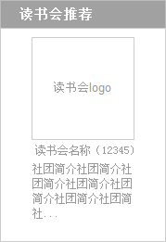  当前图书一级分类下推荐的读书会。由后台人工编辑，展示读书会logo、读书会名称、读书会简介。
输出/后置条件 | 对应社团内页
补充说明

合作伙伴
模块描述
功能描述
优先级
输入/前置条件
需求描述 | 同1.3.8 合作伙伴
输出/后置条件
补充说明

书籍介绍页

页面描述
入口页面 | 点藏书阁首页分类下的书籍图片/名称，排行榜中书的名称，搜索结果列表页点击书进入
页面主要内容 | 书籍基本信息介绍、用户的基本操作、评分、书评、书籍相关、购书等  